Chimica – Video Lezione 2

Se riuscissimo a comprimere tutti i nuclei atomici della terra, e togliere tutto lo spazio vuoto, questi nuclei formerebbero un cubo di 75 cm di lato.

La materia è costituirà da particelle piccole che girano in uno spazio praticamente vuoto.

La chimica ci fornisce una descrizione razionale del comportamento della materia utilizzando la descrizione del mondo cosi come viene fatto dalla fisica.

# Collegamento Chimica --> Fisica

E' un collegamento che avviene a livello atomico.

Gli atomi sono considerati delle sfere solide che si assemblano in varie strutture per formare i vari materiali.

I filosofi greci sono stati i primi a dare una descrizione della materia.   
In particolare ci si riferisce alla “Rappresentazione aristotelica dei quattro elementi” (terra, aria, fuoco, acqua …. + etere).

Le prime “Reazioni” che sono state studiate sono le “Reazioni di decomposizione” e in particolare la reazione di decomposizione dell’acqua. L’acqua si può scomporre in idrogeno ed ossigeno.   
Lo strumento utilizzato per tale decomposizione è L’apparato di Lavoisier (1783).

In seguito a questa reazione di decomposizione attuata da Lavoisier ci si accorse della differenza esistente tra Elementi e Composti.   
I primi **elementi** che sono stati individuati sono:

* Metalli: rame, zinco, ferro
* Gas: ossigeno, idrogeno
* Non Metalli: carbonio, zolfo

I **composti** (i costituenti della materia che ci circonda) sono delle sostanze che contengono più di un elemento.   
In seguito alla scoperta di differenza tra Elementi e Composti, nacque l’esigenza di identificare ogni elemento con un simbolo. Ci si è inventata una notazione abbreviata per indicare gli elementi.  
Dalton fu il primo a preoccuparsi di definire questa ideologia.

Nacque dunque il concetto di Simbolo Chimico:

* Notazione abbreviata per indicare gli elementi.

Nel 19* Secolo Proust e Dalton:

Il rapporto degli elementi in un composto resta costante indipendentemente dal modo di preparazione.

Il composto consiste in un numero discreto di atomi legati in agglomerati (detti **Molecole**), ciascuno dei quali contiene un numero fisso di atomi per ciascun elemento.

E’ raro incontrare elementi isolati; alcuni Gas Nobili sono presenti e fanno parte della categoria “elementi isolati” (alio, argo). Questi elementi non hanno la tendenza a legarsi con altri elementi.  
Tutti gli altri elementi, per la maggior parte, esistono come costituenti delle molecole.

Le molecole vengono descritte da una formula chimica.   
L’acqua è una Molecola costituita da due atomi di Idrogeno e un atomo di Ossigeno: H2O.   
Nell’acqua di mare, ad esempio, ci sono anche altre sostanze costituenti la molecola d’acqua:

* NaCl: cloruro di sodio (rende l’acqua salata)
* MgCl2: cloruro di magnesio
* Na2SO4: solfato di sodio

In seguito alla scoperta di altri elementi, si è deciso di assegnare ad ognuno di loro un **Peso Atomico** definito relativamente al peso dell’idrogeno.  
Il peso atomico rappresenta un ulteriore criterio di differenziazione degli elementi.

Il concetto di peso atomico si è evoluto nel 1811 grazie ad Avogadro che ha fatto la seguente osservazione:

Volumi uguali di gas, nelle stesse condizioni di temperatura e di pressione, contengono lo stesso numero di molecole.

Questa affermazione ha permesso di definire ulteriormente i pesi atomici. Noteremo che la tavola periodica contiene gli elementi ordinati in base al loro peso atomico crescente.

Secondo Mendeleev (1834 - 1907) :

Elementi ordinati in funzione del peso atomico crescente, variazione regolare delle proprietà

Cioè gli elementi che si trovavano vicini tra di loro (per via di un peso atomico simile) ,   
 avevano delle proprietà simili

Vediamo un esempio di proprietà che varia in modo regolare con il numero atomico:

* Na – Sodio PesoAtomico: 23
* K – Potassio PesoAtomico: 39
* Rb – Rubidio PesoAtomico: 85.5
* Cs – Cesio PesoAtomico: 139

Nel sistema periodico di Mendeleev, questi elementi sono disposti nella stessa colonna.

Una caratteristica comune a questi elementi che risiedono nella stessa colonna è la seguente:

Reazione violenta con acqua con liberazione di idrogeno.

_____________________________________________________________________________________  
  
Una colonna del sistema periodico costituisce un **Gruppo**, mentre una riga costituisce un **Periodo**.   
Elementi che stanno nello stesso gruppo hanno la tendenza a reagire nella stessa maniera.

# Anatomia degli atomi

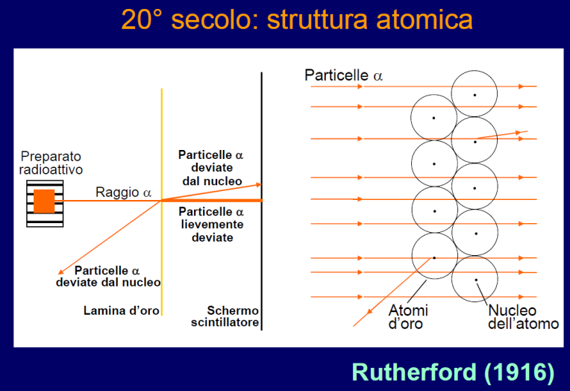I primi studi effettuati sulla struttura atomica risalgono ai primi decenni del ventesimo secolo.   
Uno dei primi a studiare la struttura atomica è stato **Rutherford** (1916).   
L’esperimento effettuato da Rutherford consisteva nel fatto che delle particelle α (Alpha) venivano inviate su una lamina d’oro (l’oro ha la caratteristica di poter essere lavorato in fogli estremamente sottili). Queste particelle α sono dei nuclei di Elio, cioè particelle cariche positivamente, inviate sulla lamina d’oro avevano un comportamento curioso: molte particelle attraversavano la lamina senza deviare la loro traiettoria, mentre alcune venivano notevolmente deviate nel loro percorso e altre  
 addirittura rimbalzavano indietro.

A quei tempi l’unica conoscenza sugli atomi consisteva nel fatto che fossero degli aggregati di particelle cariche sia positivamente che negativamente, con queste diverse cariche disposte in maniera indistinta in uno spazio sferico, quindi non si riusciva a capire il motivo per cui queste particelle α rimbalzassero indietro.   
Questo portò a pensare che l’atomo non fosse un semplice aggregato di particelle con cariche disposte indistintamente, ma che ci fossero delle cariche positive concentrate al centro di questa sfera (il nucleo degli atomi).

Viene di seguito illustrato il **Modello di Rutherford**

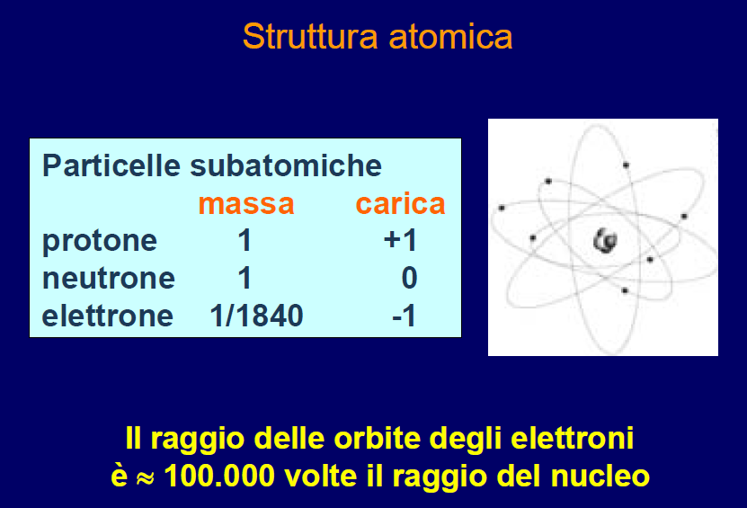

Vi è una concentrazione di cariche positive nel nucleo (al centro della sfera) ed attorno ci sono delle particelle cariche negativamente (gli elettroni) che sono importanti perché sono quelli che vengono coinvolti nelle reazioni chimiche.

Il raggio delle orbite degli elettroni è circa 100.000 volte il raggio del nucleo  
  
Questo giustifica quanto detto in precedenza, ovvero che la materia è costituita essenzialmente da spazio vuoto, perché gli elettroni hanno una massa estremamente piccola; la massa dell’atomo è data dai protoni (che stanno dentro al nucleo) e dai neutroni (non hanno carica). Il nucleo è quindi ciò che contiene la massa dell’atomo, gli elettroni occupano molto più spazio ma non hanno massa.

Questo modello permette di spiegare il comportamento delle particelle α viste prima; quando una particella α (carica positivamente) va a scontrarsi con il nucleo di un atomo (contenente protoni e quindi cariche positive) essa viene respinta (cariche uguali si respingono) e rimbalza indietro.

Poiché gli atomi sono neutri (il numero di elettroni è uguale al numero di protoni contenuti nel nucleo), è possibile definire un ***Numero Atomico*** (Z) che è uguale al numero dei protoni (e quindi anche uguale al numero degli elettroni) presenti in un atomo.

Numero atomico (Z) = numero dei protoni = numero degli elettroni

Protoni e neutroni vengono anche complessivamente  indicati con il termine di **nucleoni**.   
Il numero di nucleoni di un atomo costituisce il suo **numero di massa A** (la massa di un atomo è data essenzialmente dal suo nucleo e quindi da protoni e neutroni, in quanto gli elettroni sono circa 3 ordini di grandezza meno massicci di un nucleone).

Analizzando gli atomi di carbonio, idrogeno o ossigeno che troviamo in natura:

due atomi di ossigeno avranno lo stesso numero atomico, cioè stesso numero di protoni ed elettroni;   
se andiamo a pesare i due atomi (ad esempio gli atomi di ossigeno di una stessa quantità di acqua), notiamo che si sono atomi di ossigeno che pesano un po’ di più e altri che pesano un po’ di meno.   
Questo perché non tutti gli atomi di ossigeno (pur avendo lo stesso Numero Atomico) hanno lo stesso **Numero di Massa**.   
Il numero di Massa è indicato con A e corrisponde alla somma dei protoni e dei neutroni (cioè al numero di Nucleoni presenti nell’atomo).

Noi identifichiamo un elemento sia con il numero atomico che con il numero di massa; se il numero atomico di due elementi è uguale, allora questi elementi si trovano nella stessa posizione (all’interno del sistema periodico) e per questo vengono chiamati ISOTOPI.

ISOTOPI 🡪 Numero Atomico (Z) uguale   
 Numero di Massa (A) diverso

Da quando si sono scoperti gli isotopi si è definita la **Massa Atomica Relativa** dei vari elementi:

Massa Atomica Relativa = rapporto tra la massa assoluta di un atomo e la massa della dodicesima parte dell’atomo di 12C (cioè dell’ISOTOPO 12 del carbonio).

La massa atomica relativa ha permesso di esprimere i pesi atomici (ovvero le masse atomiche relative dei vari elementi) in:

u.m.a (Unità di massa atomica) = 1/12 della massa atomica del 12C = 1,66059 10-24 g

E’ una quantità molto piccola.

Atomi e molecole pesano davvero poco. Come si fa quindi a trattarle?   
Il collegamento tra MICROscopico e MACROscopico si effettua tramite la **Mole**;

Mole = quantità di sostanza che contiene un numero di particella uguale a quello presente in 12g di 12C

Se gli atomi pesano così poco, il numero di atomi contenuti in una mole dovrà essere molto grande:  
Il numero di atomi contenuti in una mole è:   
12g * mol-1 / 1,99252 * 10-23 g = 6,02252*1023 mol-1 🡪 ***Numero di Avogadro***.

In una Mole di qualunque sostanza considerata, c’è un grandissimo numero di particelle (dell’ordine di grandezza 1023) ma soprattutto il numero di particelle è lo stesso.

E’ possibile definire la:

**Massa Molare**: massa di una mole di sostanza = g * mol-1

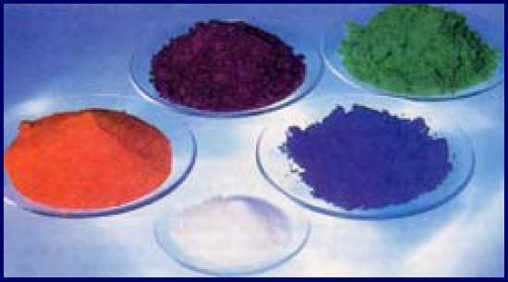

Dalla figura sopra possiamo vedere diversi tipi di sostanze, che hanno la stessa mole, cioè lo stesso numero di particelle.